
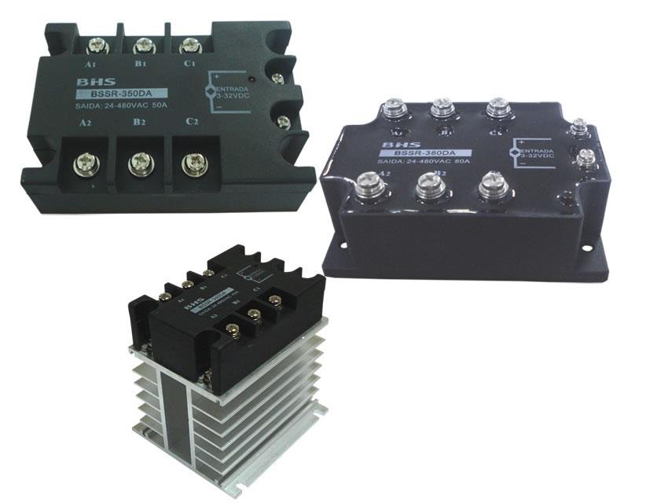
MATERIAIS ELÉTRICOS PARA AUTOMAÇÃO INDUSTRIAL EM BAIXA TENSÃO
Pag. 1
Relé Estado Sólido Trifásico
BSSR
▲ Não possuem desgaste de contatos mecânicos
▲ Frequências de acionamento elevadas
▲ Detector de cruzamento de zero "zero crossing"
▲ Sistema de chaveamento é muito alto
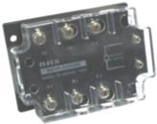
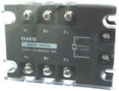
BSSR - Relé Estado Sólido Trifásico
Pag. 2
BSSR - Relé Estado Sólido Trifásico
Produzido com avançada tecnologia, relé de estado sólido (SSR) tem como principais características seu pequeno tamanho, nenhum
elemento mecânico, nenhuma interferência eletromagnética, respostas rápidas, frequências de acionamento elevadas, longa vida e
uma forte capacidade de adaptação em condições atmosféricas severas.
Princípio de Funcionamento
O relé de estado sólido faz o chaveamento de cargas, para tal deverá ser aplicada uma tensão em sua entrada de controle, quando isso
ocorrer, um led irá sinalizar e a saída será acionada, fazendo assim o chaveamento da carga.
O relé possui o sistema de chaveamento em passagem por zero (zero crossing), o que significa que o início e término do chaveamento
da tensão sobre a carga será sempre quando ela passar por zero volt, evitando assim danos a ele e a carga e eliminando a geração de
interferências eletromagnéticas (EMI), comum nos tradicionais contatores.
O relé comuta a sua saída muito mais vezes e em maior velocidade se comparado aos contatores e com tempos de chaveamento mais
curtos, dando assim maior estabilidade ao sistema.
Características Técnicas
Reservamos o direito de alterar as características e especificações sem prévio aviso.
Tipo | BSSR-340DA | BSSR-350DA | BSSR-380DA | BSSR-3100DA
Tensão de saída | 24~480Vca
Corrente máx. de saída (25°C) | 40A | 50A | 80A | 100A
Corrente de fuga | 100Vca 5mA 200Vca 10mA
VoRmVceo | 1000
di/dt (A/μs) | 200
dv/dt (V/μs) | 400
I²t (A²s) | 25/3000 (corrente máxima, consumo máximo)
Tj (°C) | 100
Tensão de entrada (acionamento) | 3~32Vcc
Corrente de entrada (acionamento) | <40mA
Tensão de acionamento (ON) | 3Vcc
Tensão de desligamento (OFF) | 1Vcc
Tempo de acionamento (ON) | 0,5ms cc
Tempo de desacionamento (OFF) | 0,5ms cc
Invólucro | Encapsulado em EPOXI
Rigidez dielétrica | 2500 Vrms
Temperatura ambiente | -10°C ~ +60°C
Indicação de funcionamento | LED
Dimensão (mm) | 105 x 74 x 34 (37) |  | 105 x 74 x 40 (45)
Tampa de proteção | Acompanha
Dissipador | BDSR-H110/BDSR-H150 (Consulte seção do Dissipador para Relé Estado Sólido)

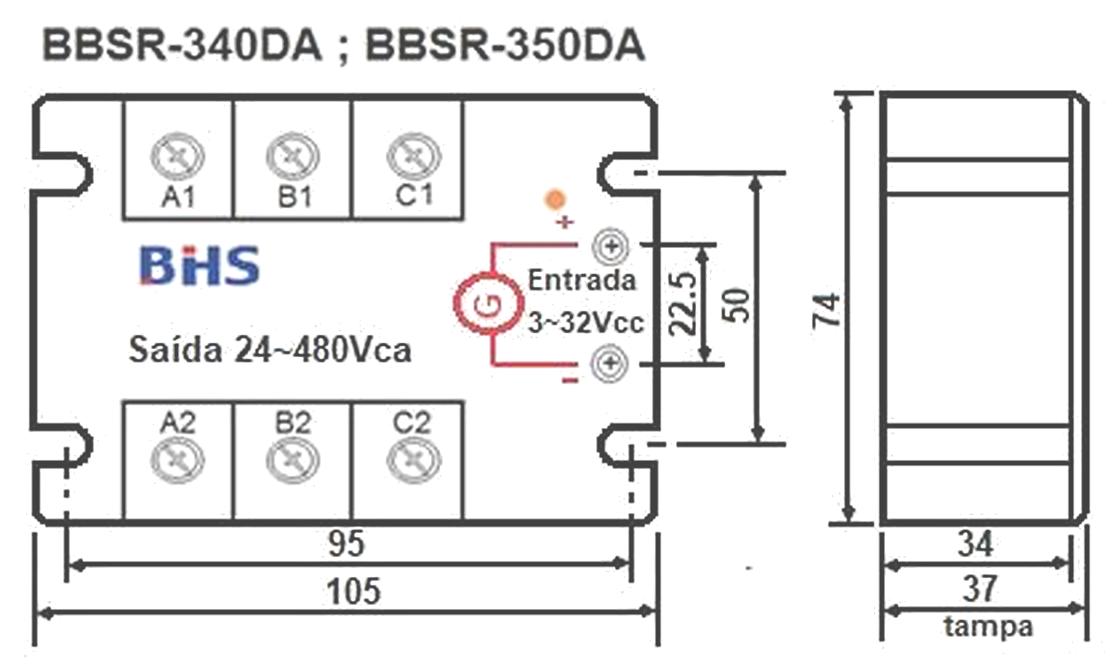
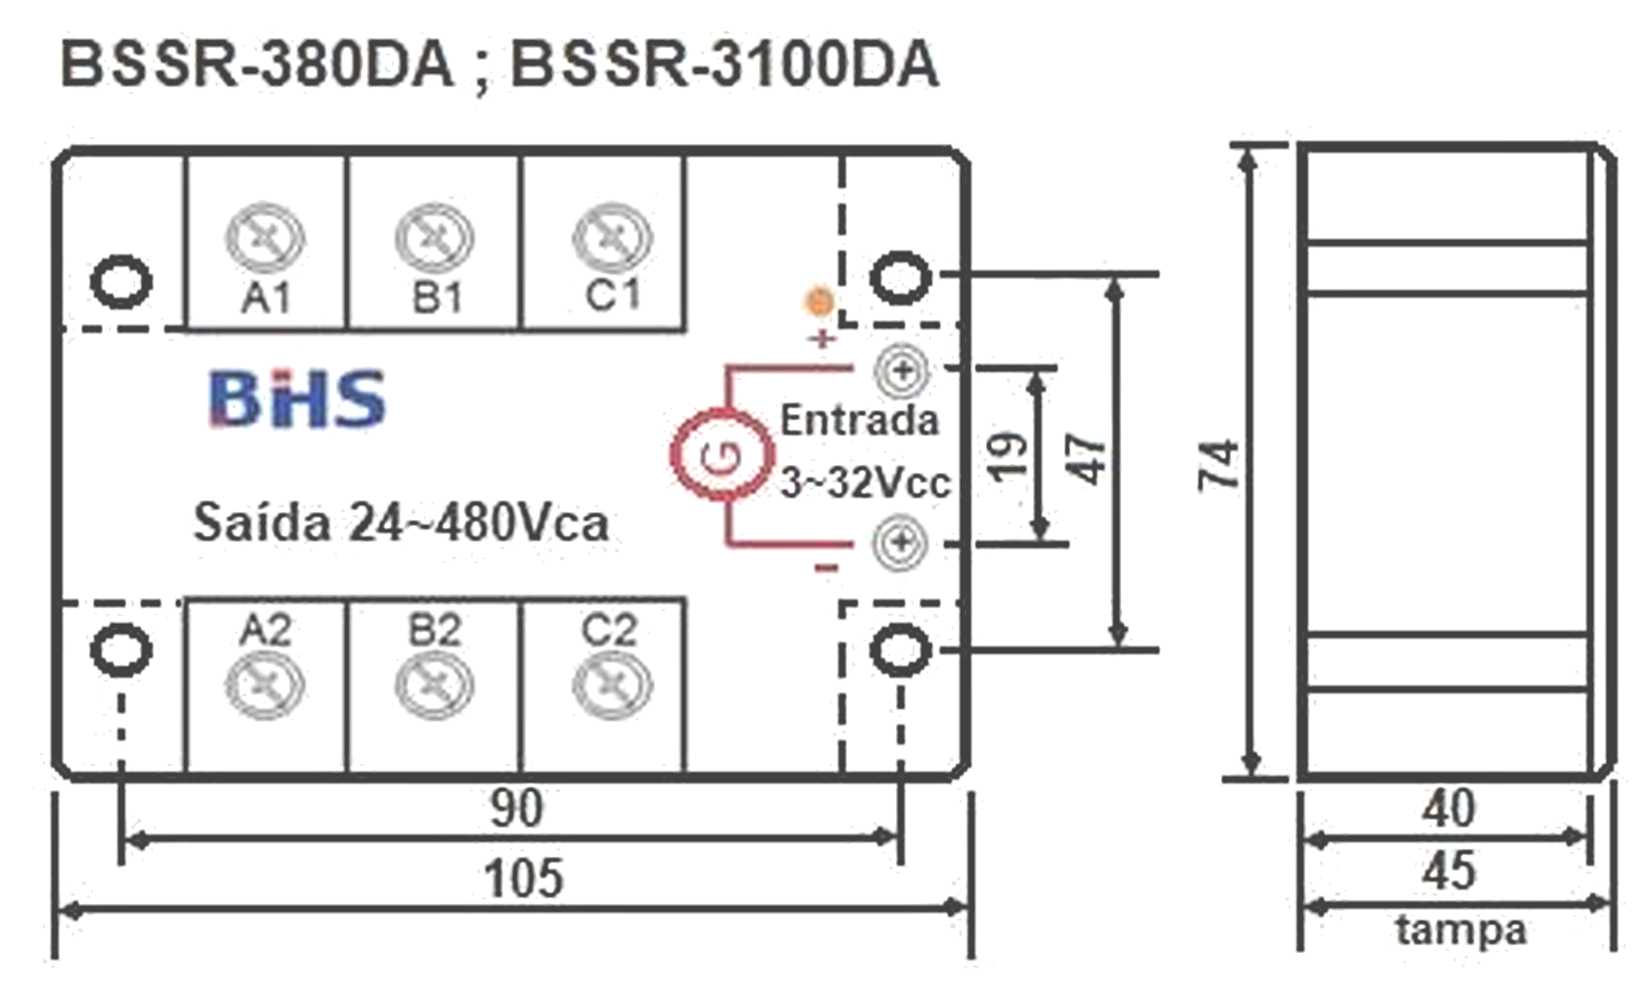
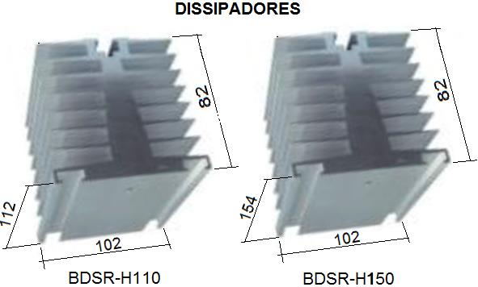
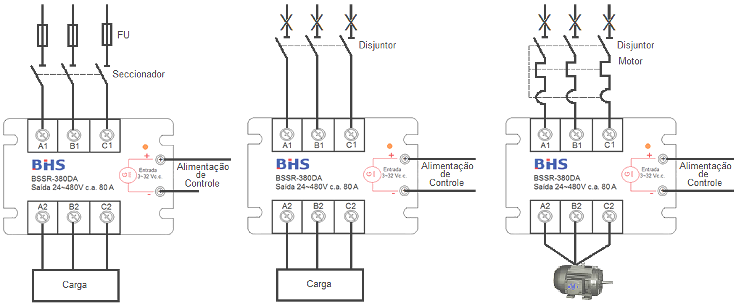
BSSR - Relé Estado Sólido Trifásico
Pag. 3
Dimensões (mm)
Esquema de Ligação
Reservamos o direito de alterar as características e especificações sem prévio aviso.
BSSR - Relé Estado Sólido Trifásico
Pag. 4
Cuidados na aplicação
1 - A tensão de controle e a tensão de trabalho devem ser estáveis. A variação não deve ser superior a 10%. Na execução das
conexões, "atenção" à polaridade do relé de estado sólido para evitar danos permanentes causados pela fiação errada.
2 - O relé de estado sólido (SSR) deve ser montado longe de origem do calor e em boas condições de dissipação de calor. No caso
em que a temperatura ambiente é muito elevada ou com má dissipação de calor, as condições de utilização deve-se ter um
aumento na margem de segurança de corrente do relé para garantir bom funcionamento do mesmo.
3 - Quando da montagem/manutenção do (SSR), os parafusos devem estar bem apertados para evitar o aumento da resistência
provocada pelo seu afrouxamento. É recomendado o uso de arruela de pressão para garantir que os terminais não afrouxem com
possíveis vibrações do equipamento.
BDSR - Dissipadores
O dissipador térmico fabricado em alumínio amplia a área onde o fluxo por condução térmica ocorre melhorando sua irradiação.
Têm por objetivo garantir a integridade do relé de estado sólido (SSR) que podem se danificar caso a excessiva quantidade de
energia térmica gerada durante seus funcionamentos não seja removida e dissipada em tempo hábil.
Os dissipadores de calor devem ser dimensionados de acordo com a carga (potência). A ventilação forçada pode e deve ser usada
para diminuir a resistência térmica do dissipador, melhorando seu rendimento, garantindo o perfeito funcionamento do relé.
Garantia
Para eventuais análise, enviar o produto com a nota fiscal de remessa para o endereço da BHS, juntamente com um descritivo de
uso (esquema funcional; tensão de operação; corrente de chaveamento ou potência da carga; temperatura ao redor do relé, etc.).
Despesas e riscos de transporte, ida e volta, correrão por conta do usuário.
Não serão cobertos pela garantia os defeitos causados por choques mecânicos ou exposição do produto em condições impróprias
de temperatura e umidade.
Contato Tel: (11) 2081-8168
WhatsApp / vendas: (11) 98324-0256 ; (11) 98368-0032
Email: comercial@bhseletronica.com.br
www.bhseletronica.com.br
rev. nov-18

